МИНИСТЕРСТВО НАУКИ И ВЫСШЕГО ОБРАЗОВАНИЯ РОССИЙСКОЙ ФЕДЕРАЦИИ

ФЕДЕРАЛЬНОЕ государственное БЮДЖЕТНОЕ

образовательное учреждение

высшего образования

«НОВОСИБИРСКИЙ ГОСУДАРСТВЕННЫЙ ТЕХНИЧЕСКИЙ УНИВЕРСИТЕТ»

_______________________________________________________________________

Кафедра вычислительной техники

**РАСЧЕТНО-ГРАФИЧЕСКАЯ РАБОТА**

**по дисциплине: «***Теория принятия решений***»**

**Вариант № 75**

**Категория 2**

Выполнил:Проверил:

Студент гр. *АВТ-709*, *АВТФ* *К.т.н., доцент*

*Кунгурцев К.С. Казанская О. В.*

«___» ______ 2019 г.«___» ______ 2019 г.

_________________ _________________

(подпись) (подпись)

Новосибирск, 2019

**Реферат**

Объем работы – 19 стр., в том числе рисунков - 4, таблиц - 24, лит. источников - 1.

Ключевые слова: Метод ветвей и границ, Задача целочисленного линейного программирования, Excel, Решение антагонистических игр, ЛП, графический метод решения задач ЛП, Симплекс метод.

Расчетно-графическая работа посвящена решению двух видов задач.

**Оглавление**

**1.** **Введение** 4

1.1. Цели работы 4

**2.** **Задача целочисленного линейного программирования (ЦЛП)** 4

2.1. Исходные данные 4

2.2. Графический метод 5

2.3. Метод ветвей и границ 6

2.5. Метод Excel 20

2.6. Сравнение ответов 21

**3.** **Задача теории антагонистических игр** 22

3.1. Исходные данные 22

3.2. Чистая стратегия 22

3.3. Графический метод 23

**4.** **Сведение к задаче линейного программирования** 26

4.1. Игрок «А» 26

4.2. Игрок «В» 26

**5.** **Симплекс метод** 27

5.1. Решение симплекс методом для игрока “A” 27

5.2. Решение симплекс методом для игрока “В”: 29

**6.** **Вывод** 30

**7.** **Список литературы** 31

# **Введение**

## Цели работы

1. Решить задачу ЦЛП
   1. Графическим методом
   2. Методом ветвей и границ
   3. В программной среде Excel
2. Решить задачу теории антагонистических игр
   1. В чистых стратегиях
   2. Графическим методом
   3. Симплекс методом

# **Задача целочисленного линейного программирования (ЦЛП)**

## Исходные данные

Задача ЦЛП варианта 75:

Z = 17x1 + 15x2

*(1)*

*(2)*

*(3)*

## Графический метод

Для графического метода построим D (ОДР) задачи, а также вектор и линию уровня. $∇z=\left(\begin{matrix}17 \\ 15\end{matrix}\right)$

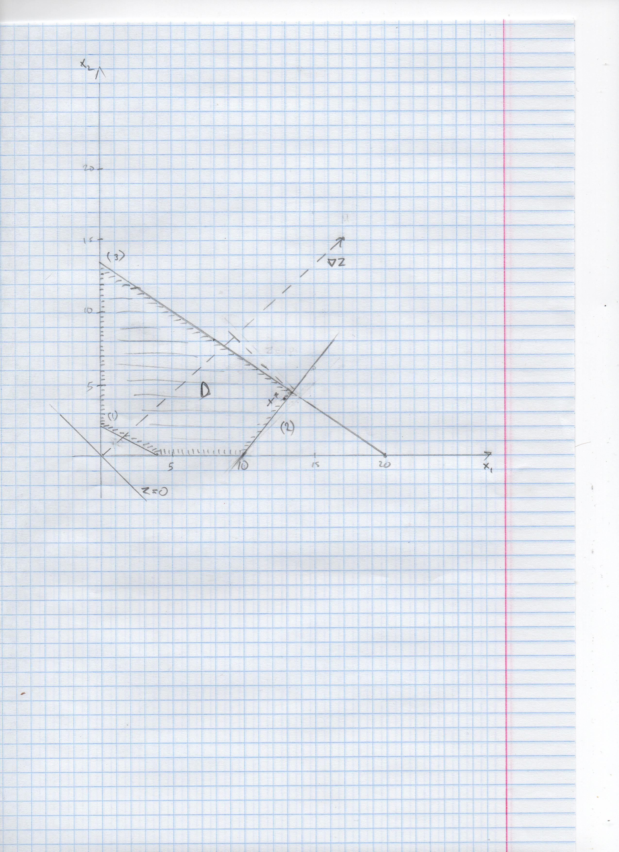

Рис. 1 – Решение ЦЛП графическим методом

Из рисунка 1 видно, что Z (целевая функция) принимает максимальное значение в точке $х^{*}= \left(\begin{aligned}13 \\ 4\end{aligned}\right)$. Значение z в точке x*: z(x*) = 281. Является ответом графического метода.

Ответ: $х^{*}= \left(\begin{aligned}13 \\ 4\end{aligned}\right)$, z(x*) = 281.

## Метод ветвей и границ

Решим ту же задачу, что и в первом методе, но сняв ограничения на целочисленность ответа:

Z = 17x1 + 15x2

*(1)*

*(2)*

*(3)*

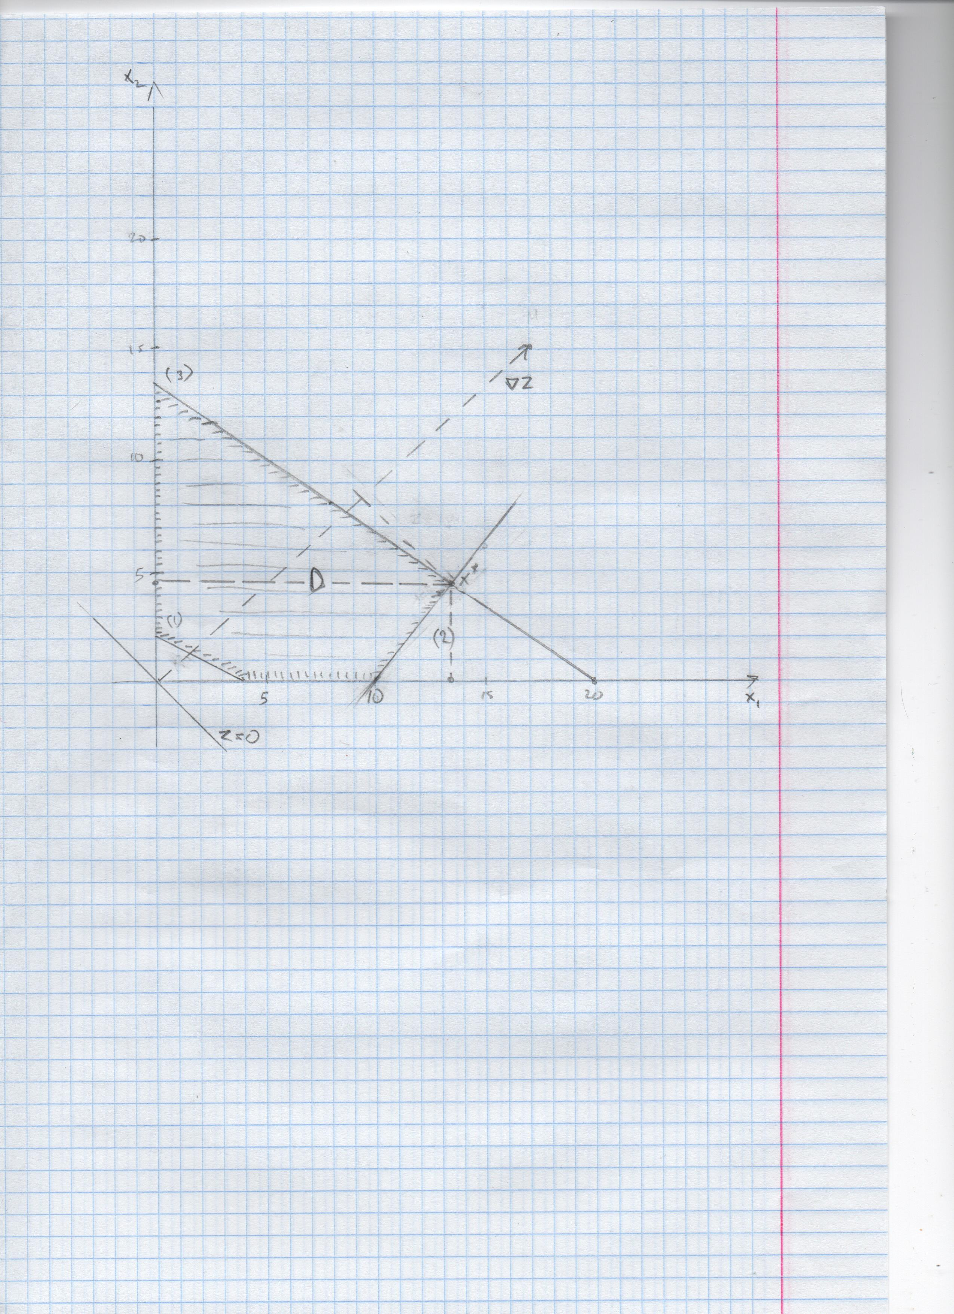

Рис. 2 – Решение ЛП

Из рисунка 2 видно, что Z (целевая функция) принимает максимальное значение на пересечении прямых (2) и (3).

Таким образом, точка пересечения является ответом в следующей системе:

$$\left\{\begin{aligned}6x_{1}- 5x_{2}=60 \\ 2x_{1}+ 3x_{2}=40\end{aligned}\right.$$

Решив систему, получаем:

$$x_{1}=13,57$$

$$x_{2}=4,29$$

Тогда:

x* = $\left(\begin{aligned}13,57 \\ 4,29\end{aligned}\right)$. Значение z в точке x*: z(x*) = 295.

Значения x1 и x2 не целочисленные. Обозначим данное решение как ЛП0 и добавим под данным названием в дерево решений (Рис. 11).

Приведем к целочисленному значению переменную $x_{1}=13,57$. Разобьём задачу на ЛП1 с ограничением $x_{1}≥14$ и ЛП2 с ограничением $x_{1}≤13$.

Решим ЛП1:

Z = 17x1 + 15x2

*(1)*

*(2)*

*(3)*

*(4)*

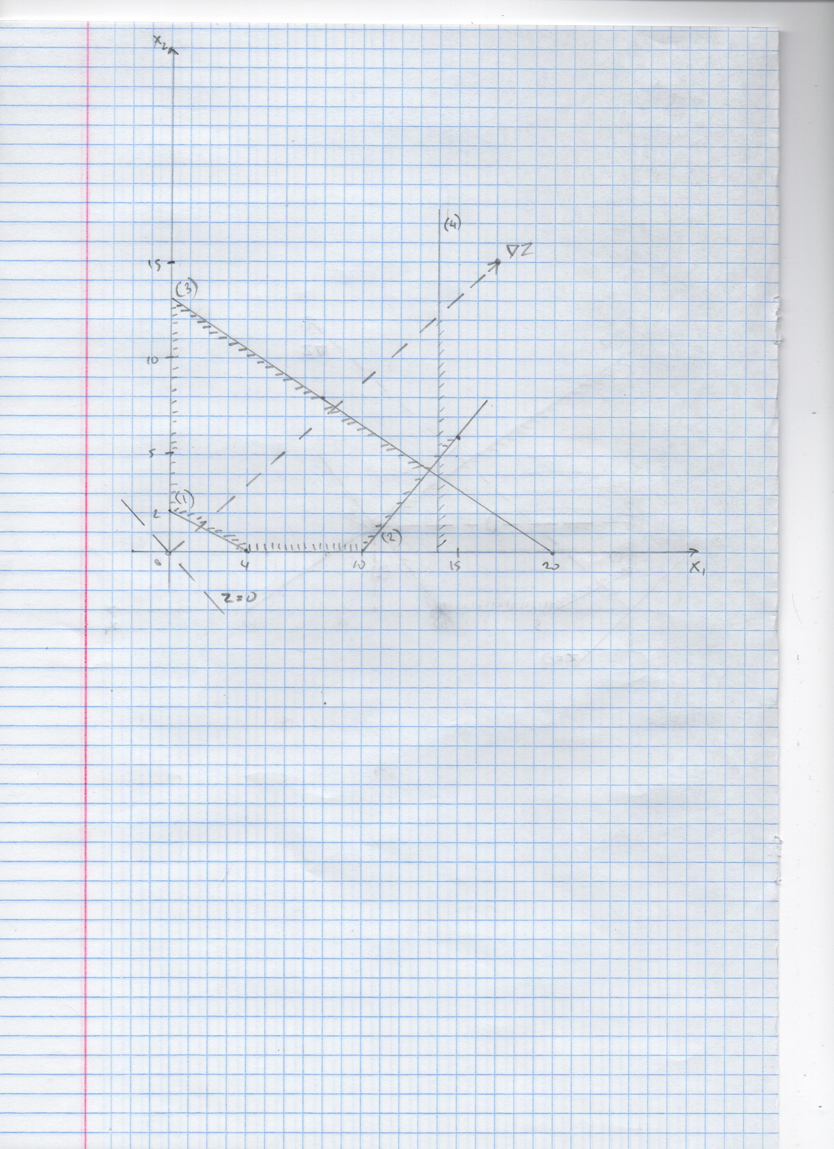

Рис. 3 – Решение ЛП1

Из рисунка 3 видно, что ОДР $=∅$, поэтому ЛП1 не имеет решений. Занесем данные в дерево решений под названием ЛП1.

Решим ЛП2:

Z = 17x1 + 15x2

*(1)*

*(2)*

*(3)*

*(4)*

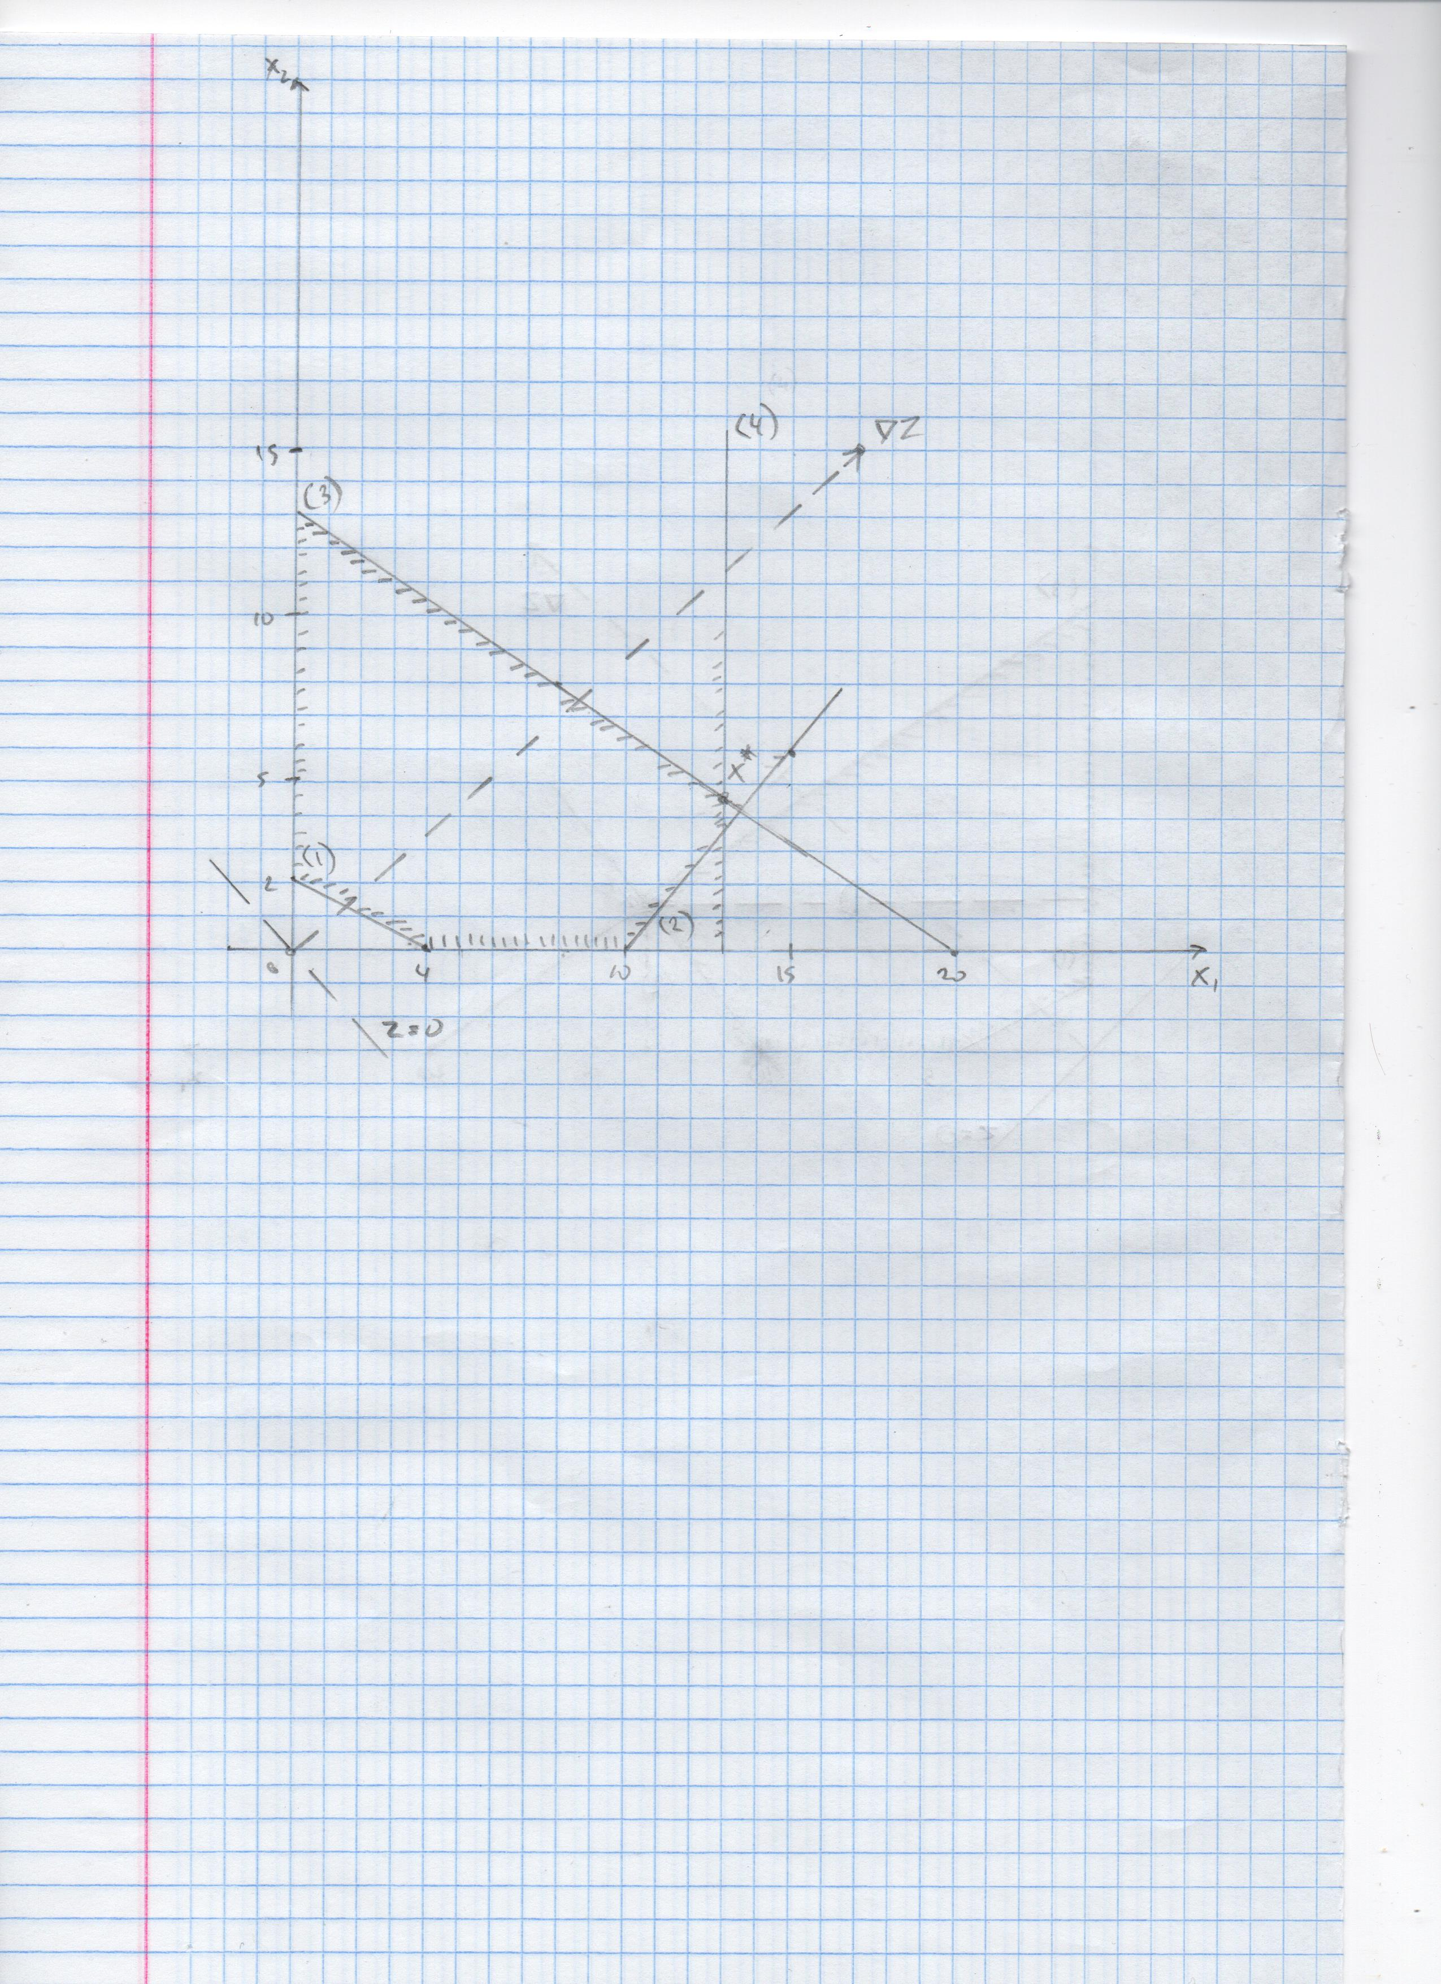

Рис. 4 – Решение ЛП2

Из рисунка 4 видно, что z (целевая функция) принимает максимальное значение на пересечении функций (3) и (4).

Таким образом, точка пересечения является ответом в следующей системе:

$$\left\{\begin{aligned}2x_{1}+ 3x_{2}=40 \\ x_{1}=13\end{aligned}\right.$$

Решив систему, получаем:

$$x_{1}=13$$

$$x_{2}=4,7$$

Тогда:

x* = $\left(\begin{aligned}13 \\ 4,7\end{aligned}\right)$. Значение z в точке x*: z(x*) = 291,5. Занесем данные в дерево решений под названием ЛП2.

В задаче ЛП2 целочисленно значение х1, но не х2. Разобьём ЛП2 на ЛП3 с ограничением $x_{2}≥5$ и ЛП4 с ограничением $x_{2}≤4$.

Решим задачу ЛП3:

Z = 17x1 + 15x2

*(1)*

*(2)*

*(3)*

*(4)*

*(5)*

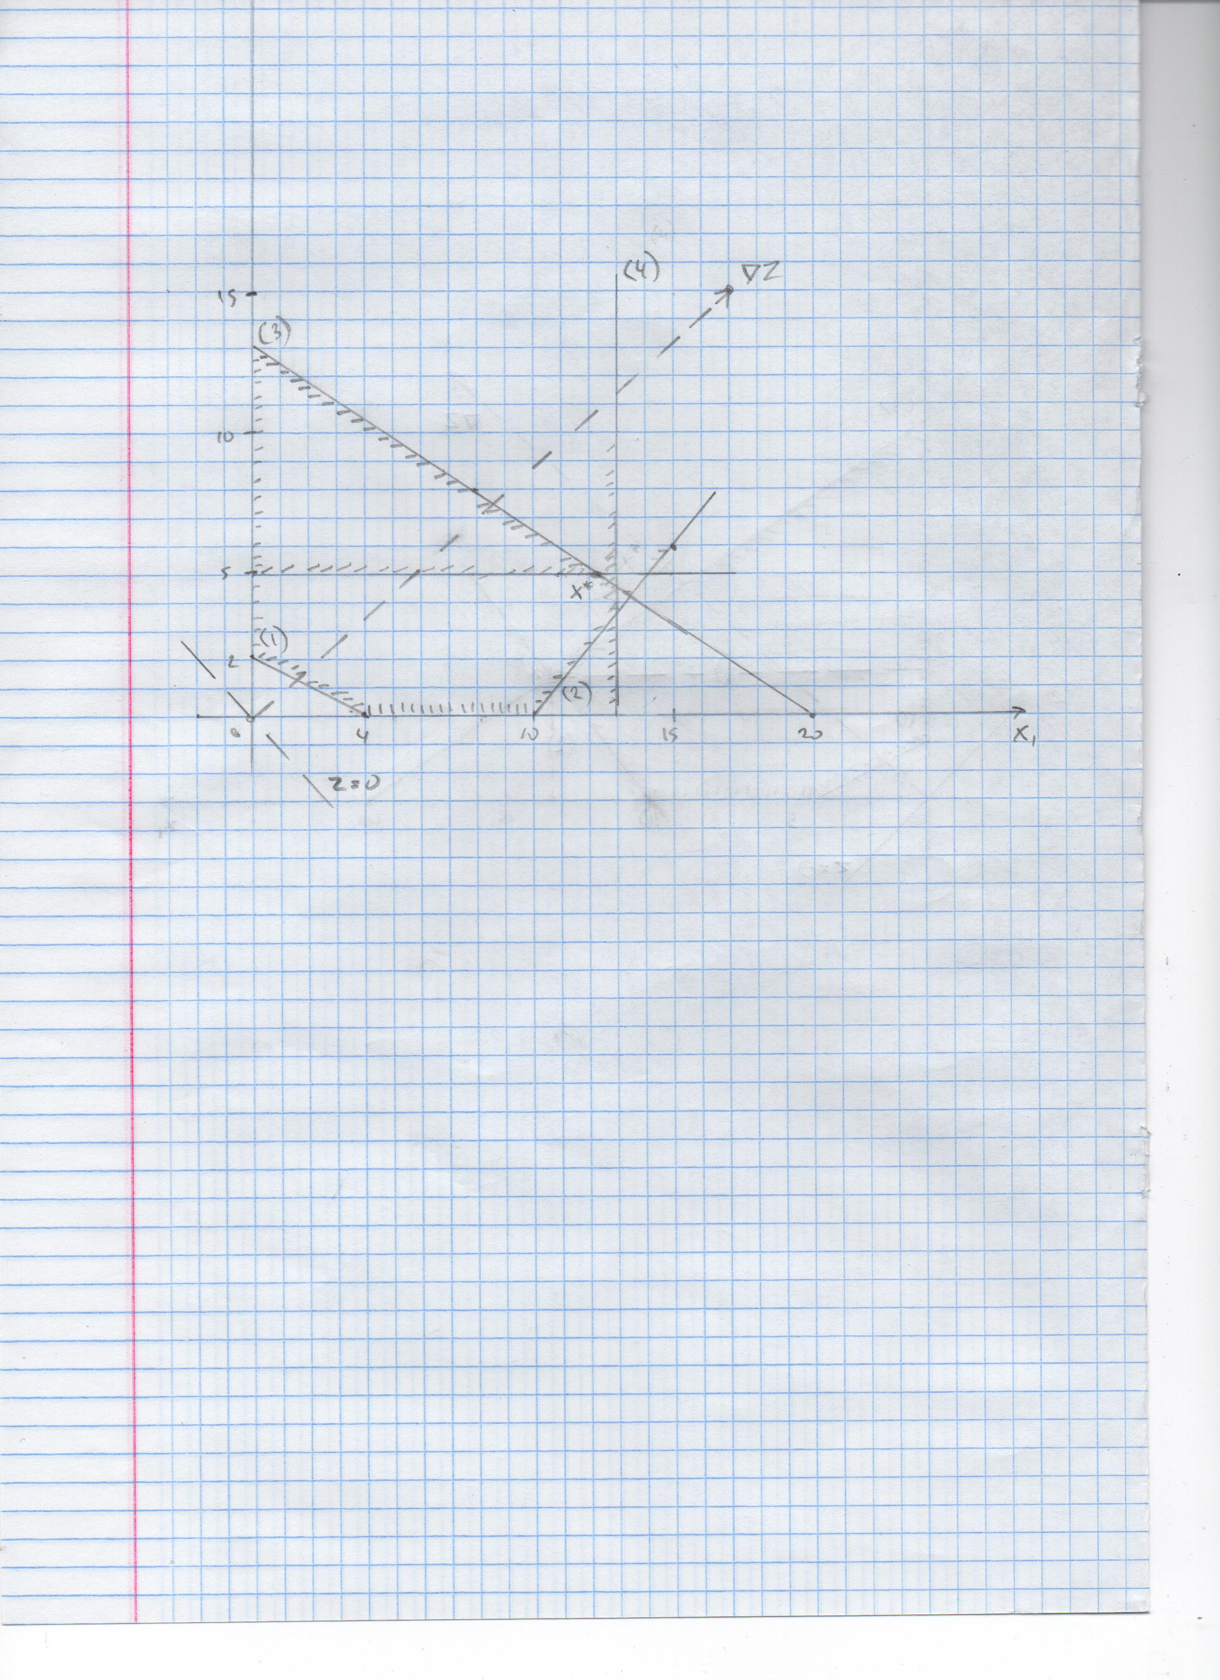

Рис. 5 – Решение ЛП3

Из рисунка 5 видно, что z (целевая функция) принимает максимальное значение на пересечении функций (3) и (5).

Таким образом, точка пересечения является ответом в следующей системе:

$$\left\{\begin{aligned}2x_{1}+ 3x_{2}=40 \\ x_{2}=5\end{aligned}\right.$$

Решив систему, получаем:

$$x_{1}=12,5$$

$$x_{2}=5$$

Тогда:

x* = $\left(\begin{aligned}12,5 \\ 5\end{aligned}\right)$. Значение z в точке x*: z(x*) = 287,5. Занесем данные в дерево решений под названием ЛП3.

Решим задачу ЛП4:

Z = 17x1 + 15x2

*(1)*

*(2)*

*(3)*

*(4)*

*(5)*

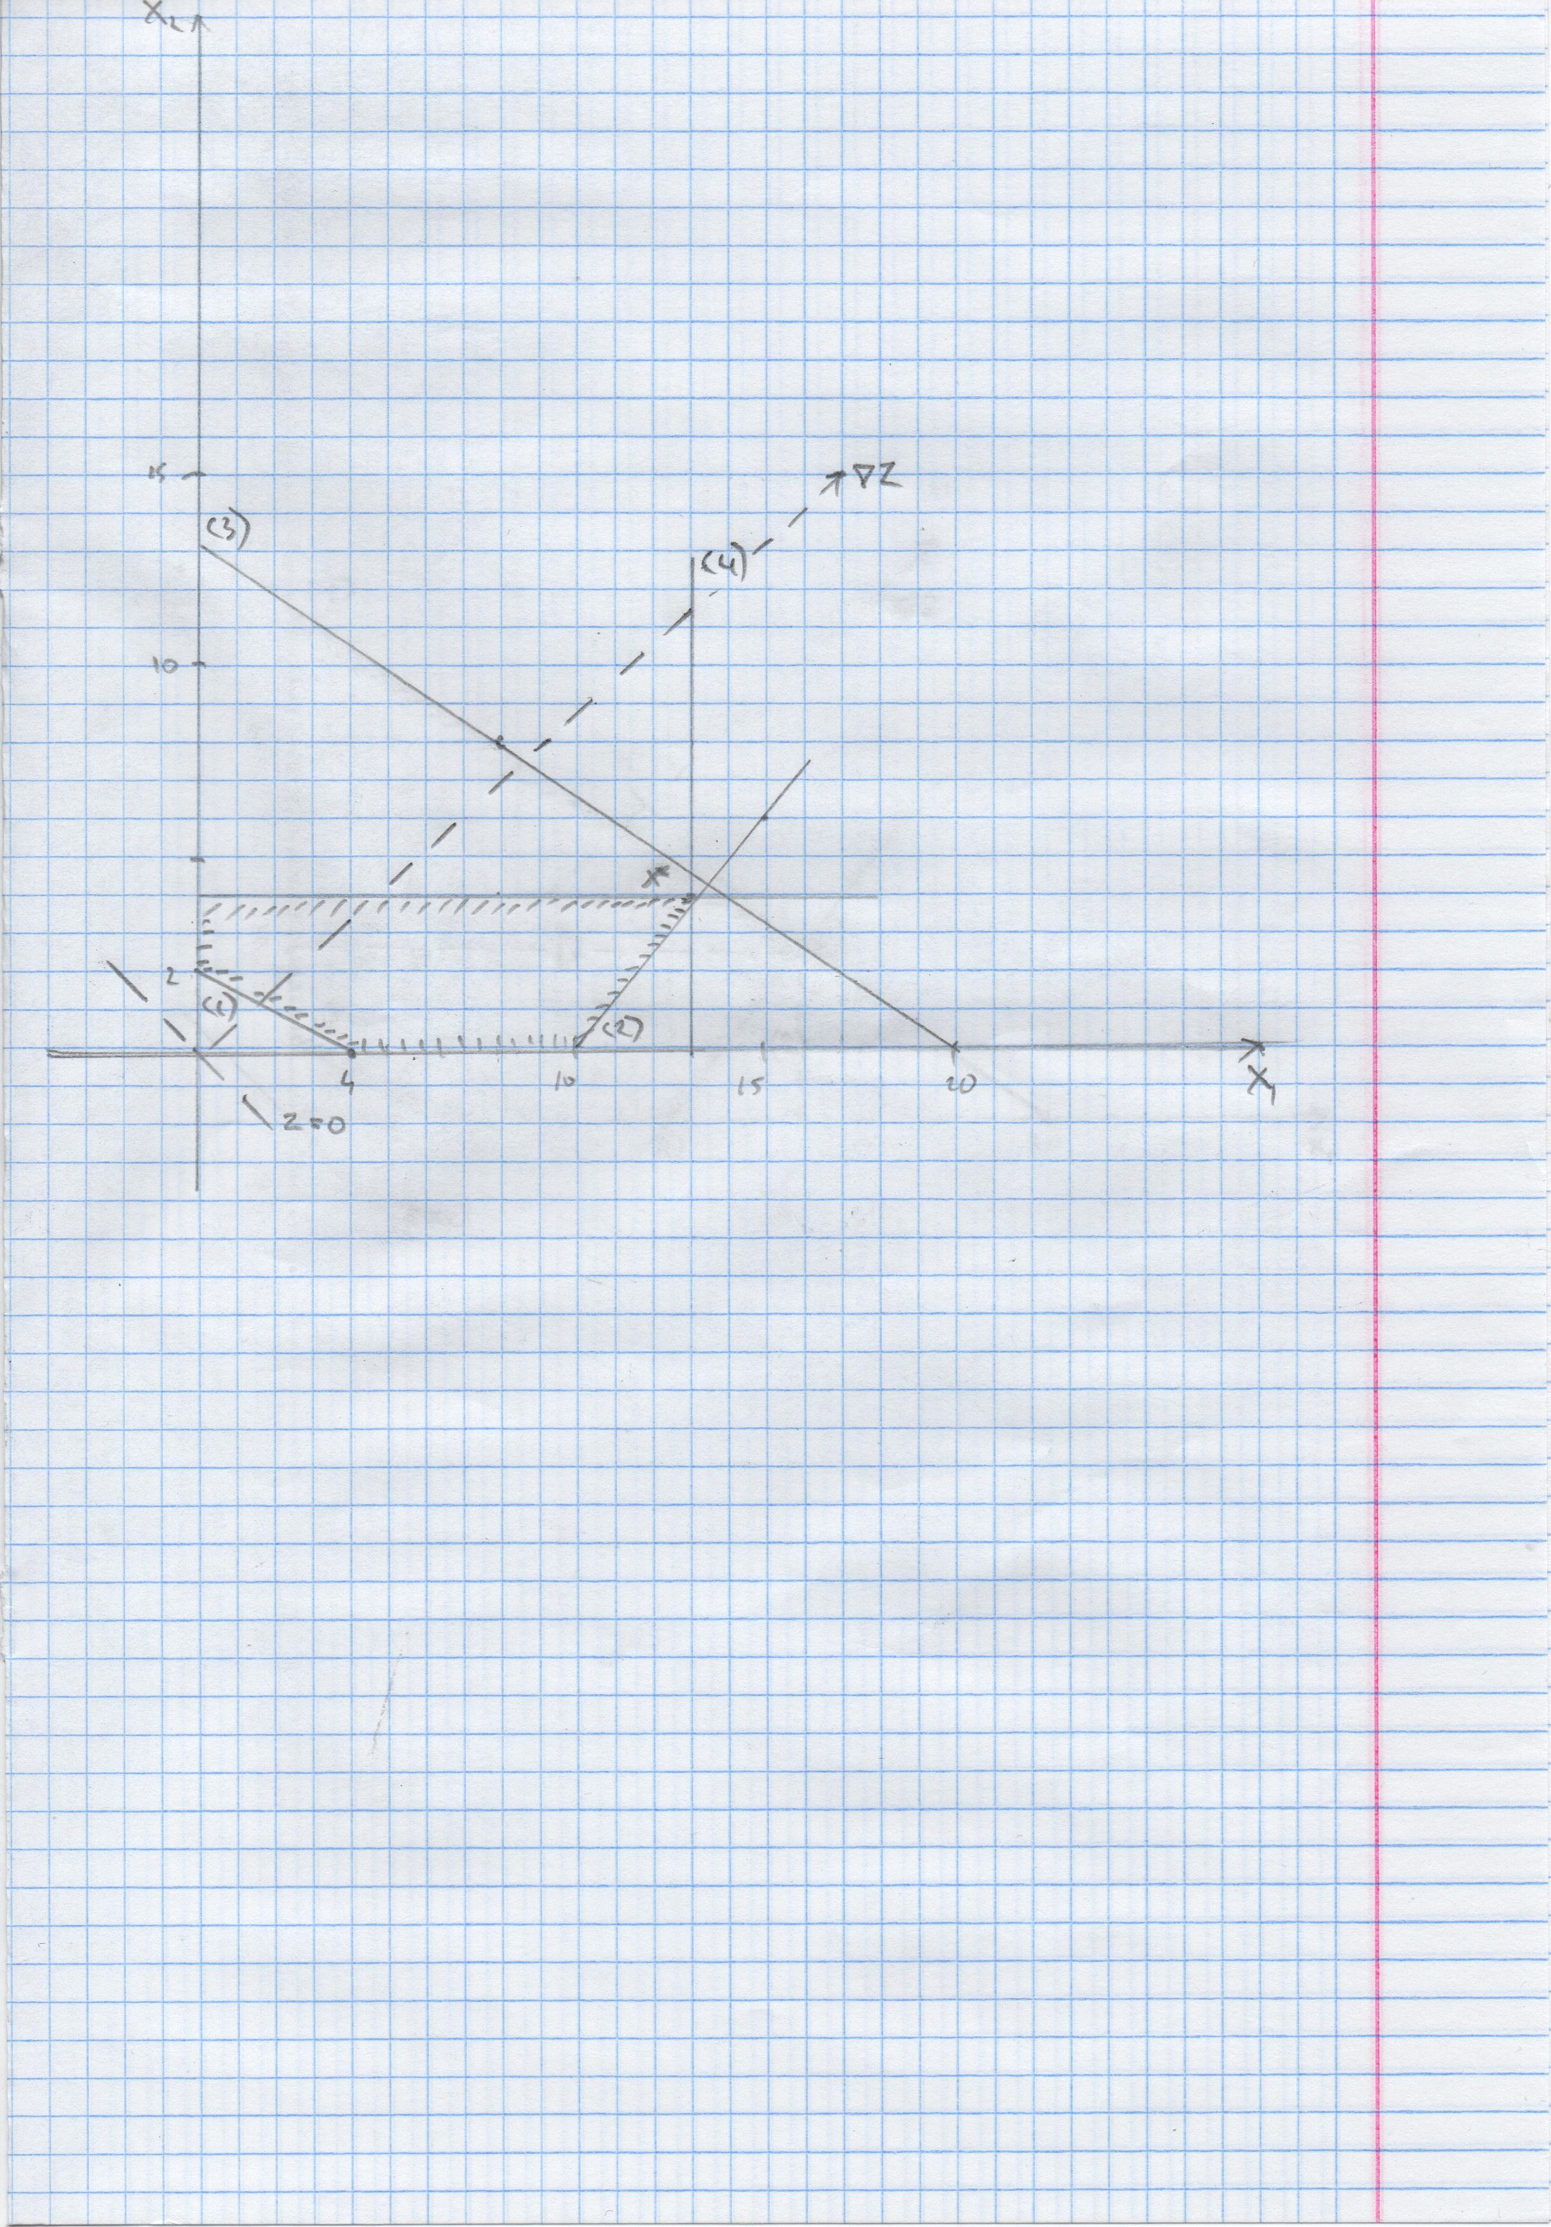

Рис. 6 – Решение ЛП4

Из рисунка 6 видно, что z (целевая функция) принимает максимальное значение на пересечении функций (4) и (5).

Таким образом, точка пересечения является ответом в следующей системе:

$$\left\{\begin{aligned}x_{1}=13 \\ x_{2}=4\end{aligned}\right.$$

Система не нуждается в решении, тогда:

x* = $\left(\begin{aligned}13 \\ 4\end{aligned}\right)$. Значение z в точке x*: z(x*) = 281. Занесем данные в дерево решений под названием ЛП4. x* целочисленно. Это конечная итерация в данной ветке.

В ЛП3 целочисленно х2, но не х1. Разобьём ЛП3 на ЛП5 с ограничением $x_{1}≥13$ и ЛП6 с ограничением $x_{1}≤12$.

Решим задачу ЛП5:

Z = 17x1 + 15x2

*(1)*

*(2)*

*(3)*

*(4)*

*(5)*

*(6)*

Сократим систему ограничений:

Z = 17x1 + 15x2

*(1)*

*(2)*

*(3)*

*(4)*

*(5)*

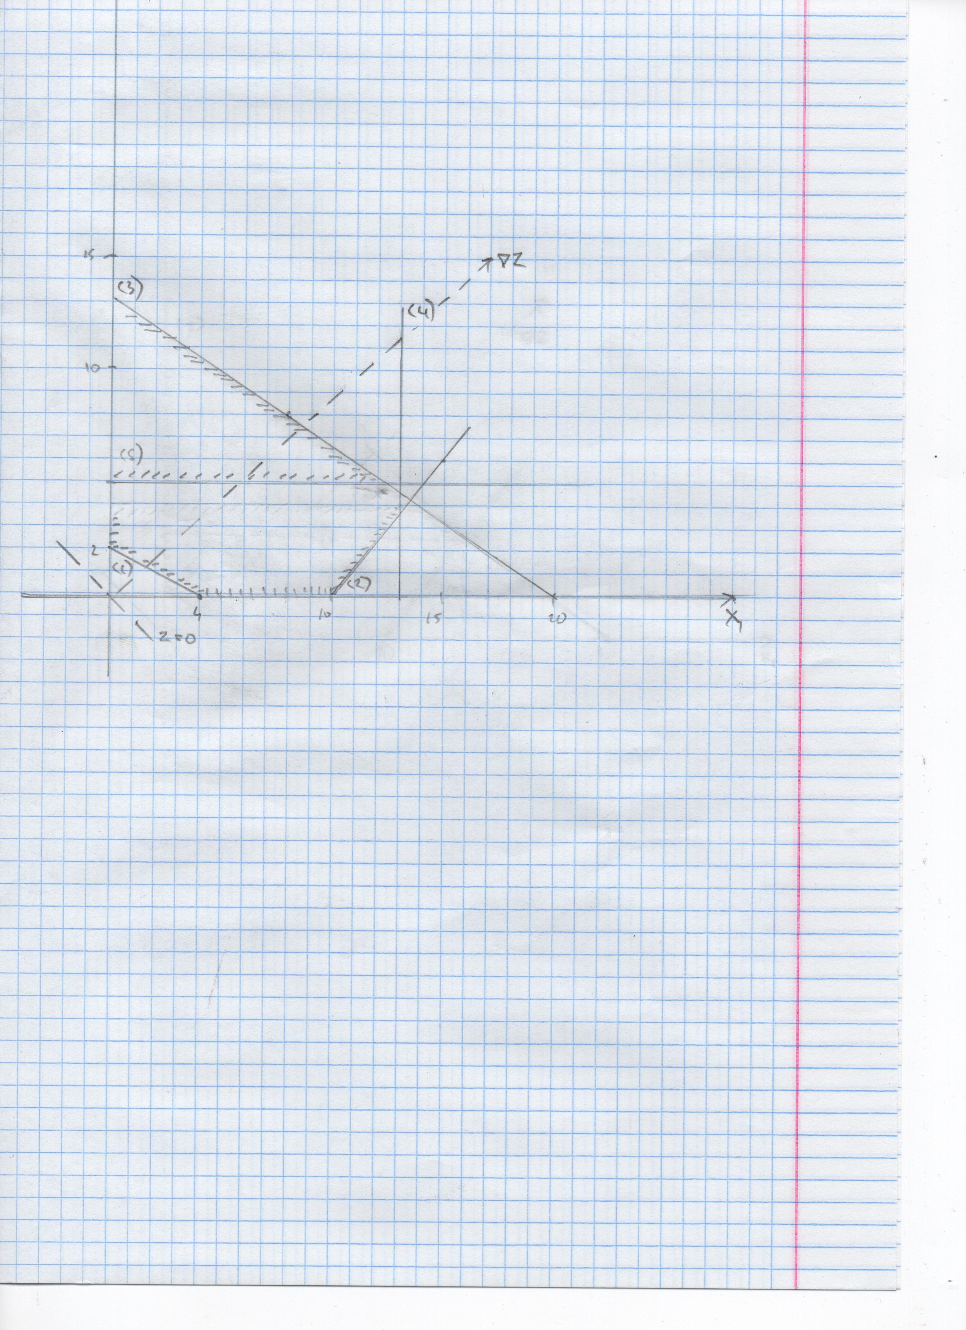

Рис. 7 – Решение ЛП5

Из рисунка 7 видно, что ОДР $=∅$, поэтому ЛП5 не имеет решений. Занесем данные в дерево решений под названием ЛП5.

Решим задачу ЛП6:

Z = 17x1 + 15x2

*(1)*

*(2)*

*(3)*

*(4)*

*(5)*

*(6)*

Сократим систему ограничений:

Z = 17x1 + 15x2

*(1)*

*(2)*

*(3)*

*(4)*

*(5)*

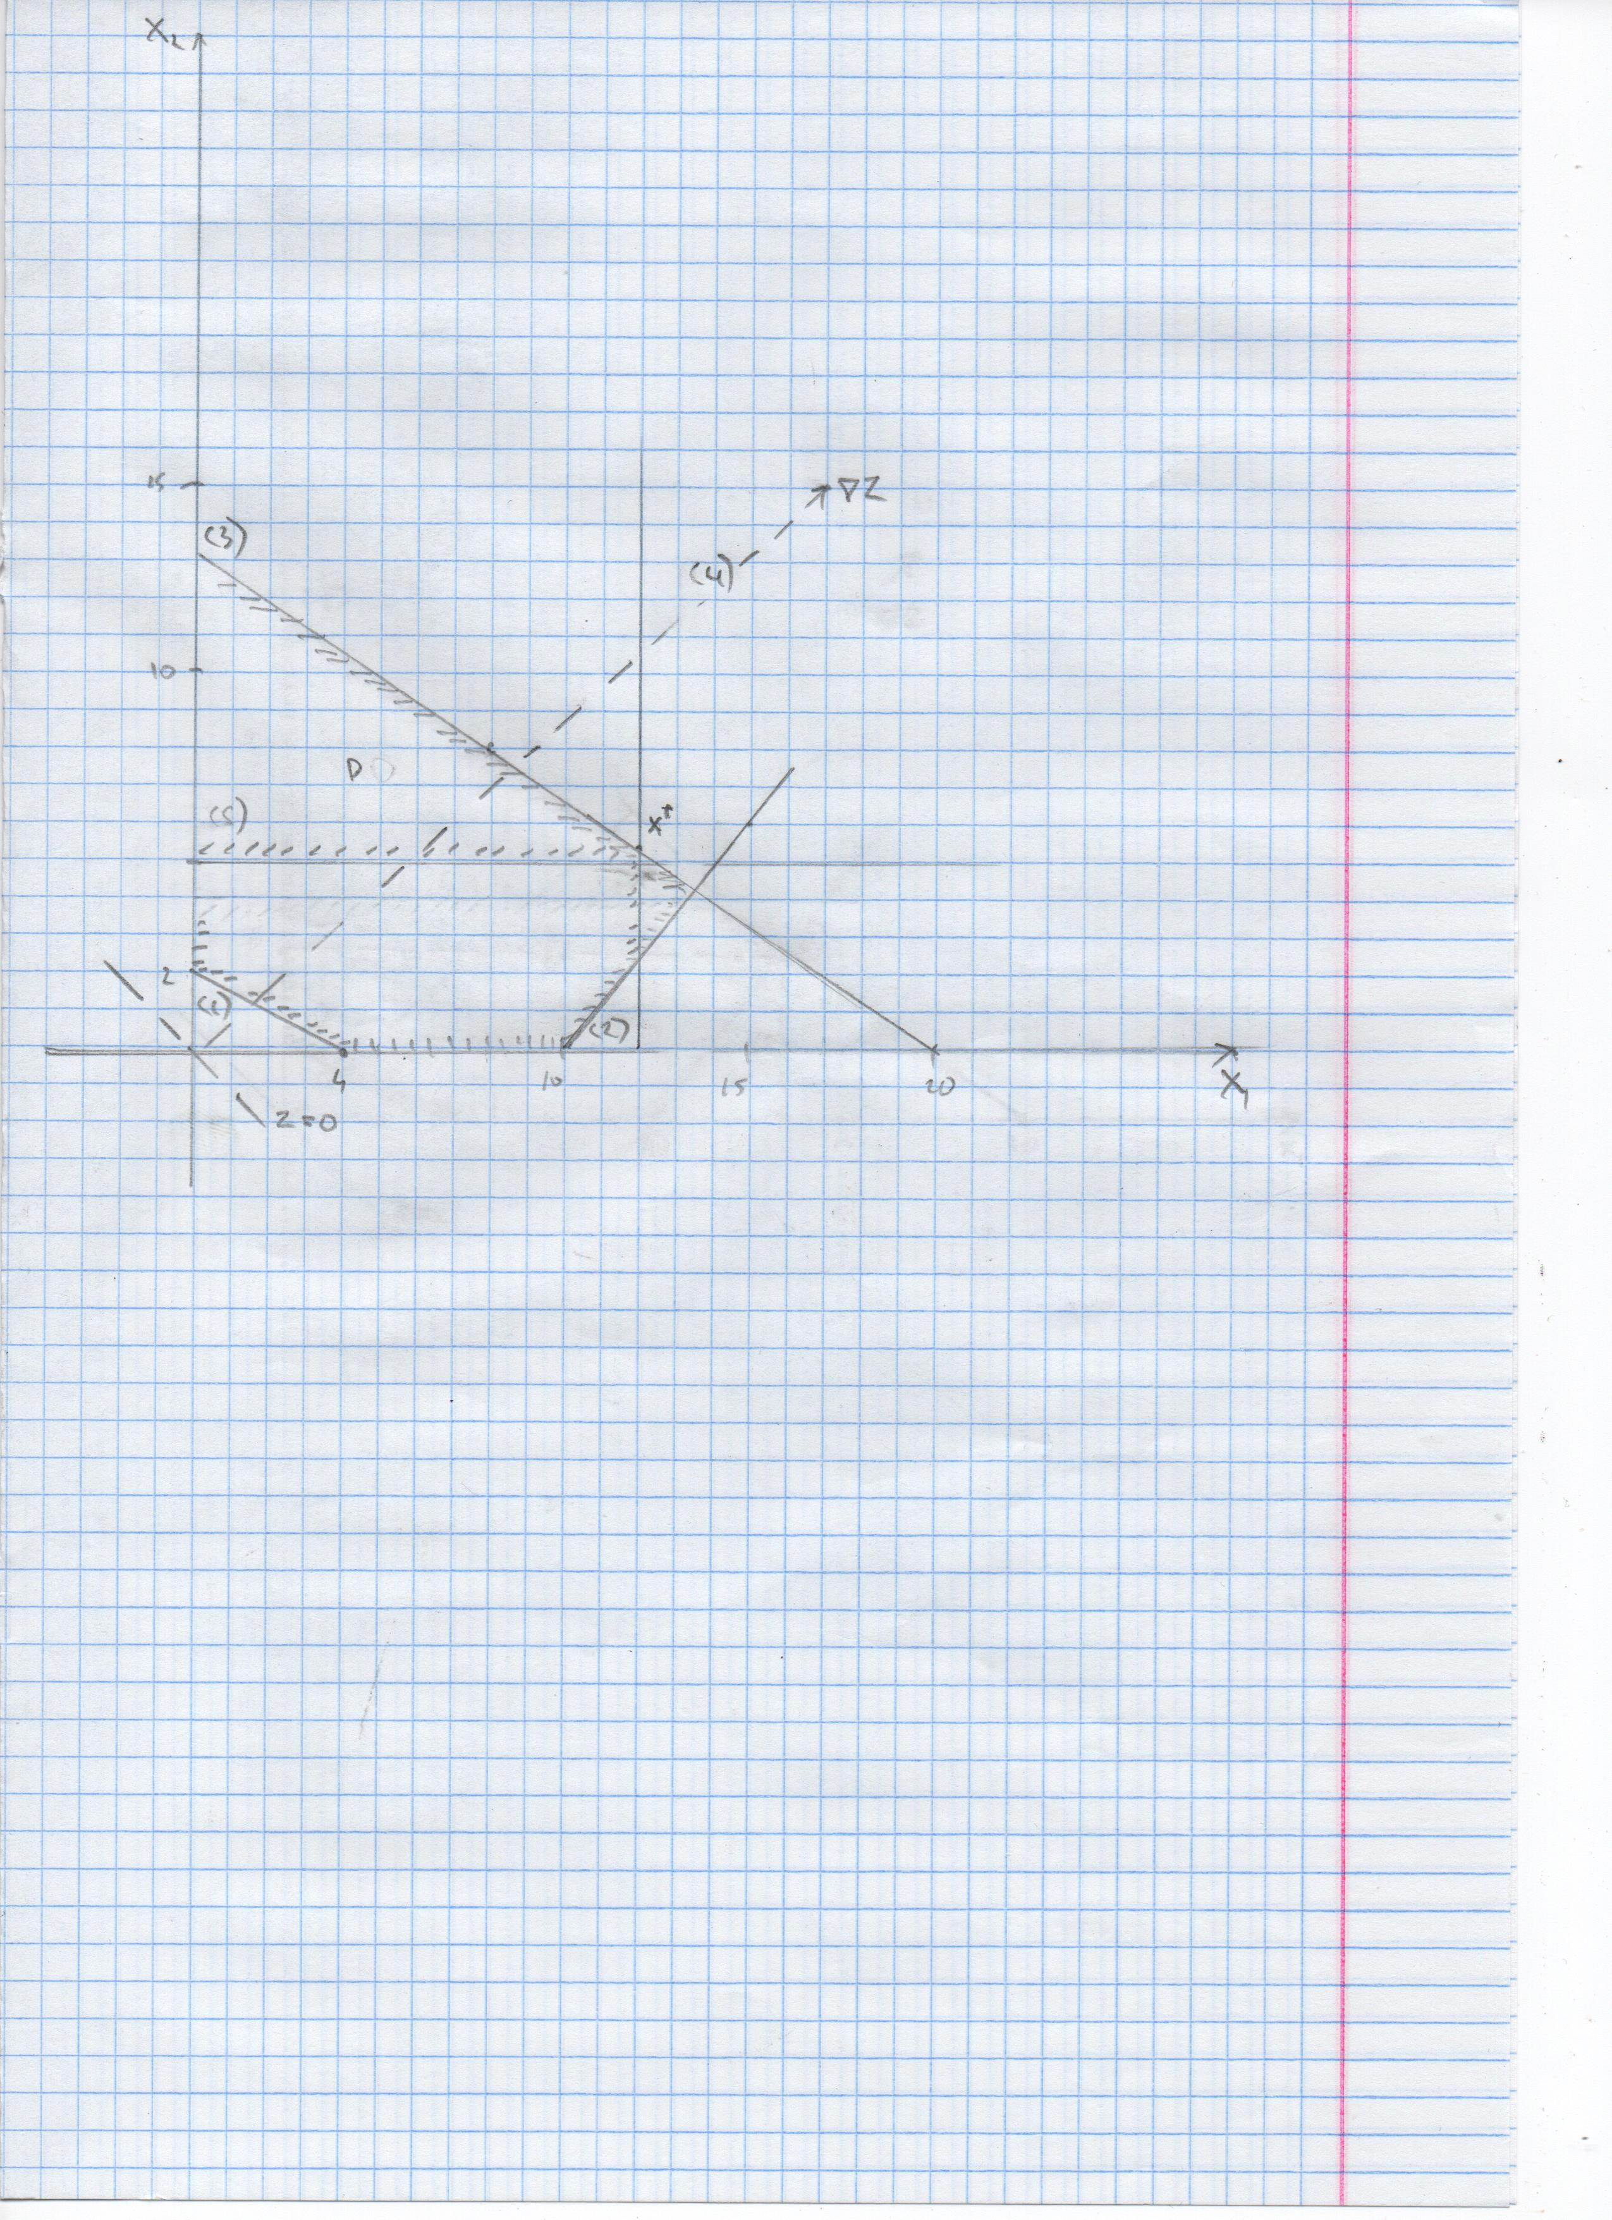

Рис. 8 – Решение ЛП6

Из рисунка 8 видно, что z (целевая функция) принимает максимальное значение на пересечении функций (3) и (4).

Таким образом, точка пересечения является ответом в следующей системе:

$$\left\{\begin{aligned}2x_{1}+ 3x_{2}=40 \\ x_{1}=12\end{aligned}\right.$$

Решение системы:

$$x_{1}=12$$

$$x_{2}=5,3$$

Тогда:

x* = $\left(\begin{aligned}12 \\ 5,3\end{aligned}\right)$. Значение z в точке x*: z(x*) = 283,5. Занесем данные в дерево решений под названием ЛП6. Значение z Для ЛП6 больше, чем для ЛП3. Необходимо продолжить расчет.

В ЛП6 целочисленно х1, но не х2. Разобьём ЛП6 на ЛП7 с ограничением $x_{2}≥6$ и ЛП8 с ограничением $x_{2}≤5$.

Решим задачу ЛП7:

Z = 17x1 + 15x2

*(1)*

*(2)*

*(3)*

*(4)*

*(5)*

*(6)*

Сократим систему ограничений:

Z = 17x1 + 15x2

*(1)*

*(2)*

*(3)*

*(4)*

*(5)*

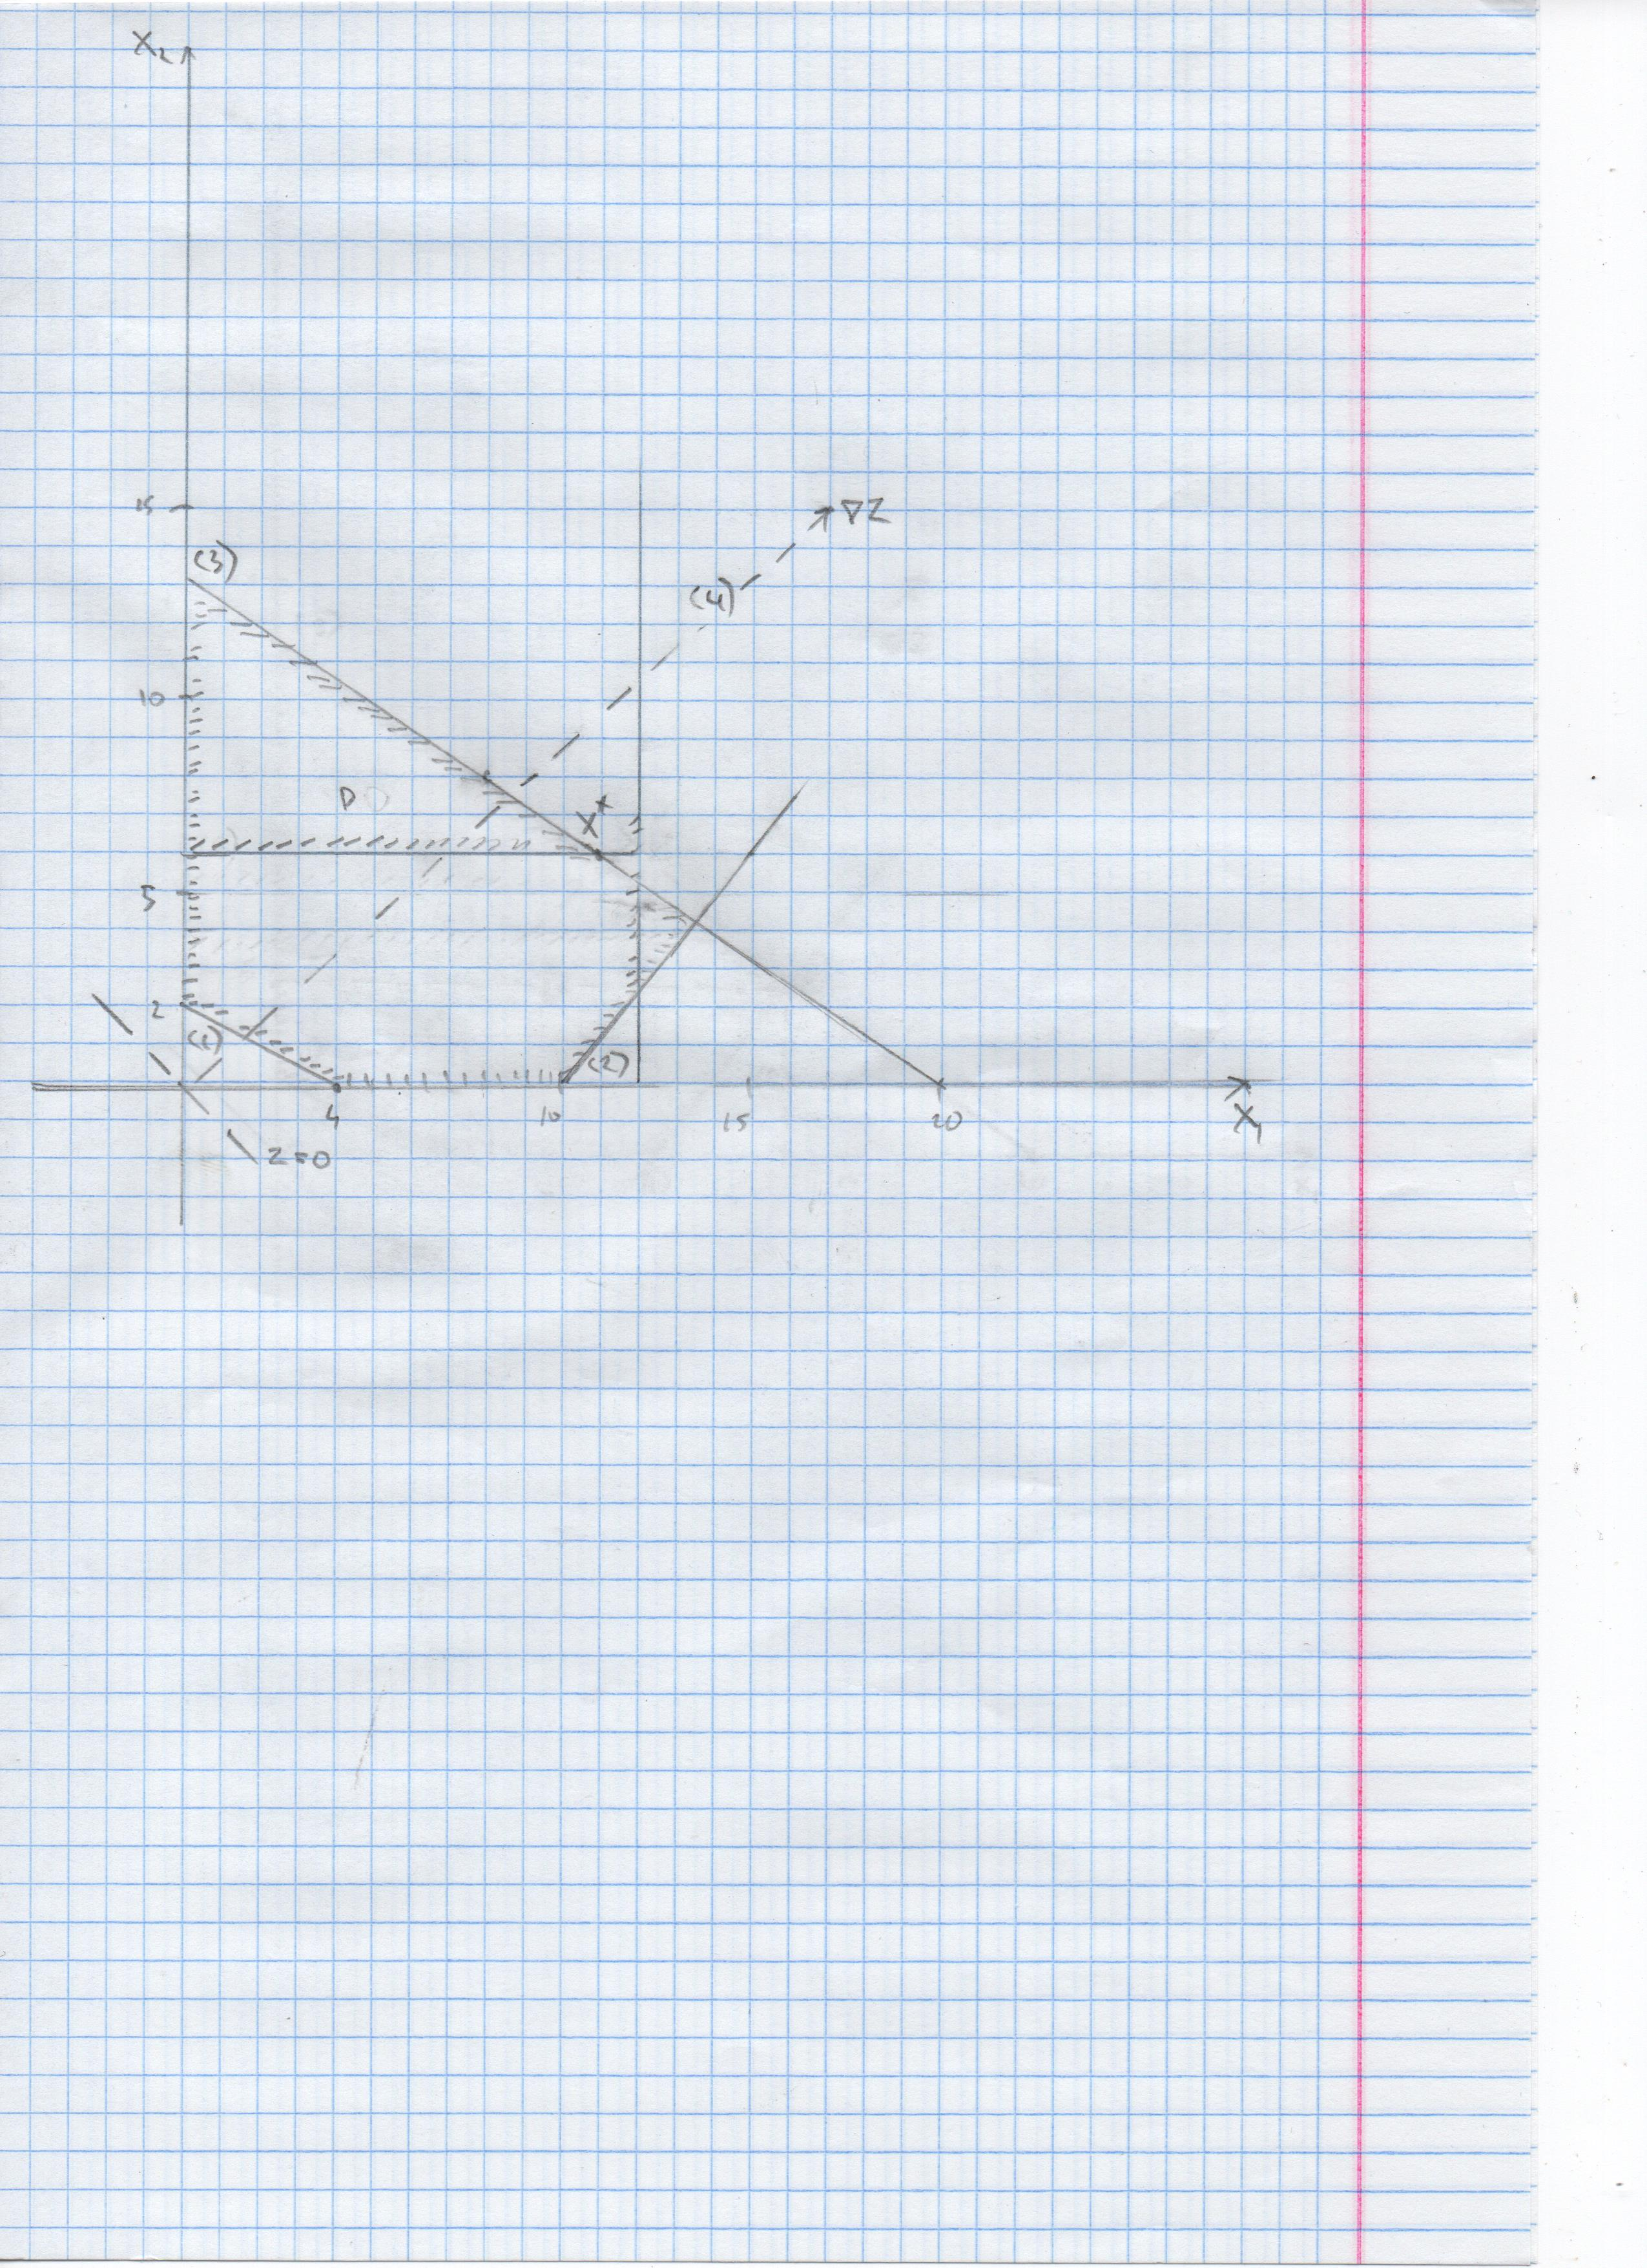

Рис. 9 – Решение ЛП7

Из рисунка 8 видно, что z (целевая функция) принимает максимальное значение на пересечении функций (3) и (4).

Таким образом, точка пересечения является ответом в следующей системе:

$$\left\{\begin{aligned}2x_{1}+ 3x_{2}=40 \\ x_{2}= 6\end{aligned}\right.$$

Решение системы:

$$x_{1}=11$$

$$x_{2}=6$$

Тогда x* = $\left(\begin{aligned}11 \\ 6\end{aligned}\right)$. Значение z в точке x*: z(x*) = 277. Занесем данные в дерево решений под названием ЛП7. Значения х1 и х2 целочисленные. Это конечная итерация в данной ветке.

Решим задачу ЛП8:

Z = 17x1 + 15x2

*(1)*

*(2)*

*(3)*

*(4)*

*(5)*

*(6)*

Сократим систему ограничений:

Z = 17x1 + 15x2

*(1)*

*(2)*

*(3)*

*(4)*

*(5)*

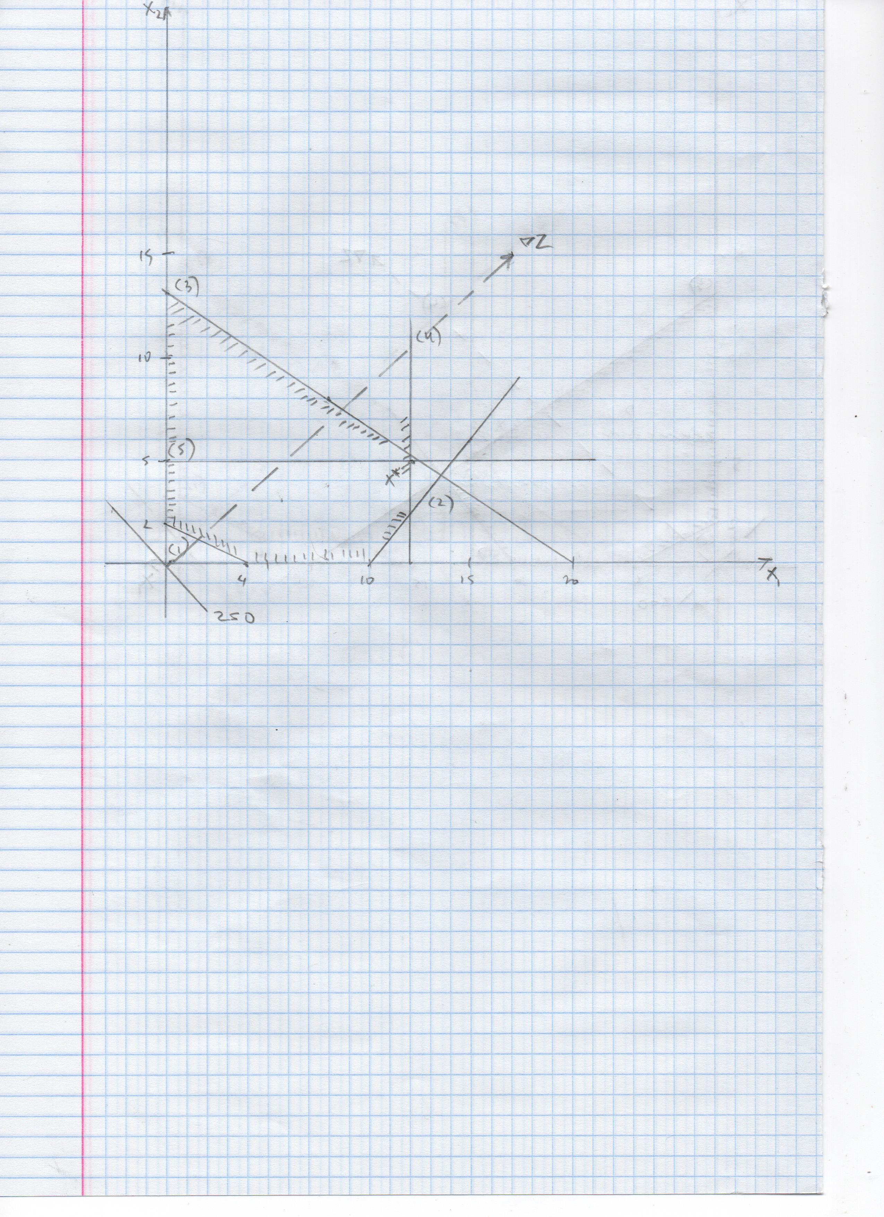

Рис. 10 – Решение ЛП8

Из рисунка 10 видно, что z (целевая функция) принимает максимальное значение на пересечении функций (4) и (5).

Таким образом, точка пересечения является ответом в следующей системе:

$$\left\{\begin{aligned}x_{1}=12 \\ x_{2}=5\end{aligned}\right.$$

Система не нуждается в решении.

Тогда:

x* = $\left(\begin{aligned}12 \\ 5\end{aligned}\right)$. Значение z в точке x*: z(x*) = 279. Занесем данные в дерево решений под названием ЛП8. x* целочисленно. Это конечная итерация в данной ветке.

Все ветки были приведены к целочисленным x1 и x2. Наибольшее значение z при целочисленных x1 и x2 находится в решении ЛП4 и равно 281. Это будет ответом метода ветвей и границ.

Ответ: x* = , z(x*) = 281.

* 1. Дерево возможных решений и ответ

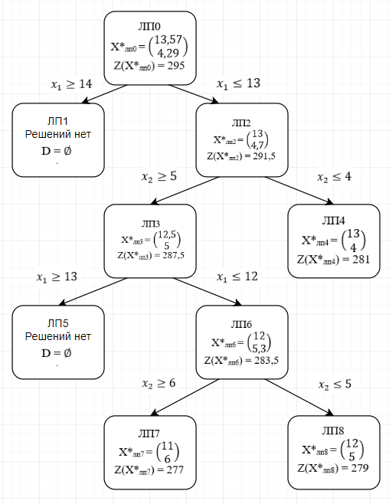

Рис. 11 – Дерево возможных решений

Ответ: x* = $\left(\begin{aligned}13 \\ 4\end{aligned}\right)$. z(x*) = 281.

## Метод Excel

Решение в программе Excel производилось с помощью операции «Поиск решения». Результат данной операции:

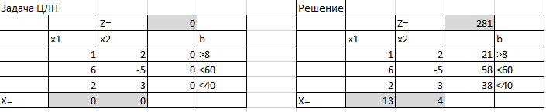

Рис. 11 – Решение с помощью программы Excel

Ответ в программе Excel: x* = $\left(\begin{aligned}13 \\ 4\end{aligned}\right)$. z(x*) = 281.

## Сравнение ответов

Ответ графическим методом: x* = $\left(\begin{aligned}13 \\ 4\end{aligned}\right)$. z(x*) = 281.

Ответ методом ветвей и границ: x* = $\left(\begin{aligned}13 \\ 4\end{aligned}\right)$. z(x*) = 281.

Ответ в программе Excel: x* = $\left(\begin{aligned}13 \\ 4\end{aligned}\right)$. z(x*) = 281.

Ответы всех трёх способов решения совпадают. Задача целочисленного линейного программирования была решена верно.

# **Задача теории антагонистических игр**

## Исходные данные

$$С=\left(\begin{matrix}12 & 11 & 10 \\ 14 & 15 & 16 \\ 13 & 16 & 11\end{matrix}\right)$$

## Чистая стратегия

Таблица 1

|  |  |  |  |  |
| --- | --- | --- | --- | --- |
|  | B1 | B2 | B3 |  |
| A1 | 12 | 11 | 10 | 10 |
| A2 | 14 | 15 | 16 | 14 |
| A3 | 13 | 16 | 11 | 11 |
| $$b=max⁡(B_{j})$$ | 14 | 16 | 16 |  |

Рассчитаем нижнюю цену игры: $a=\max\left(A_{i}\right)=14$.

Рассчитаем верхнюю цену игры: $b=\min\left(B_{j}\right)=14$

Из рассчитанных $\max\left(A_{i}\right)$ $и$ $\min\left(B_{j}\right)$ видно, что $\max\left(A_{i}\right)$ $=$ $\min\left(B_{j}\right)$, а это значит, что существует седловая точка, а цена игры = 14.

## Графический метод

Решим поставленную задачу графическим методом.

Стратегия “A2” доминирует над стратегией “A1” (все элементы строки 2 больше или равны значениям 1-ой строки), следовательно, исключаем 1-ую строку матрицы. Вероятность pA1 = 0.

Таблица 16

|  |  |  |  |
| --- | --- | --- | --- |
|  | B1 | B2 | B3 |
| A2 | 14 | 15 | 16 |
| A3 | 13 | 16 | 11 |

Удалением стратегии А3 мы свели игру 3х3 к 2х3. Стратегия В1 доминирует над стратегией В2 (все элементы столбца 1 меньше значений столбца 2) вероятность pB2 = 0. Удалим стратегию В2 и сведем игру 2х3 к 2х2.

Таблица 16

|  |  |  |
| --- | --- | --- |
|  | B1 | B3 |
| A2 | 14 | 16 |
| A3 | 13 | 11 |

Нарисуем график для данной матрицы относительно А2 и А3:

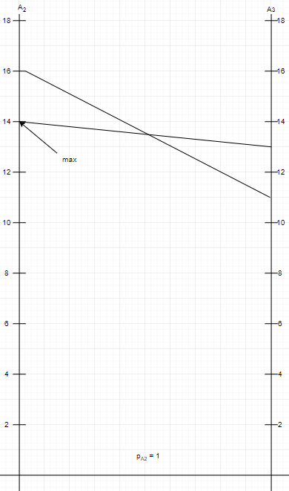

Рисунок 4 – Максиминная стратегия игрока А

Вероятность различный стратегий игрока А: S*А = (0; 1; 0) исходя из графика графического метода. Цена игры равна: 14.

Найдем S*В. Нарисуем график для таблицы 13 относительно В1 и В3:

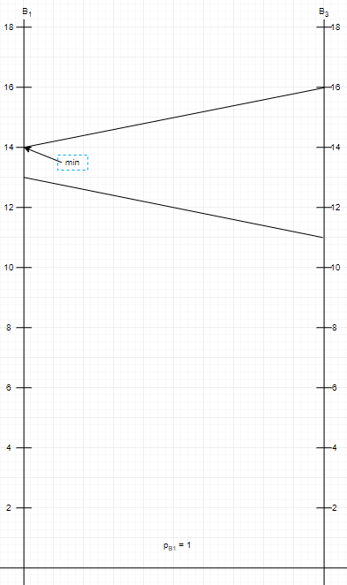

Рисунок 4 – Минимаксная стратегия игрока В

Вероятность различный стратегий игрока В: S*В = (1; 0; 0) исходя из графика графического метода. Цена игры равна: 14.

Ответ графического метода:

S*А = (0; 1; 0), S*В = (1; 0; 0).

# **Сведение к задаче линейного программирования**

Преобразуем оставшуюся матрицу 2х2 к её использованию в симплекс методе.

## Игрок «А»

Для игрока “А” существуют ограничения:

$$\sum_{j=1}^{N}{a_{ij}x_{iопт} ≥ ν, i=1,n}$$

$$\left\{\begin{aligned}14p_{А2}+13p_{А3}≥ ν \\ 16p_{А2}+11p_{А3}≥ ν\end{aligned}\right.$$

Где рАi – вероятность использования каждой из 3-х стратегий игрока А.

Все варианты выигрыша игрока А в платежной матрице больше 0, значит цена игры больше $>$ 0. Поделим систему на цену игры, сделаем следующую замену: $x_{i}= \frac{p_{i}}{ν}$.

$p_{А1}+p_{А2}{+p}_{А3}=1 → x_{А1}+x_{А2}{+x}_{А3} = \frac{1}{ν}$. При этом мы точно знаем, что $p_{А1}=0$, а значит $x_{А1}$ тоже 0. Тогда:

$$\left\{\begin{aligned}14x_{А2}+13x_{А3}≥ 1 \\ 16x_{А2}+11x_{А3}≥ 1\end{aligned}\right.$$

А необходим максимальный выигрыш, а для этого ему необходимо сделать минимальной величину $\frac{1}{ν}$, следовательно:

$$x_{А2}{+x}_{А3}→min$$

## Игрок «В»

Если “B” будет придерживается стратегии, значит выигрыш $≤$ цены игры при любой стратегии “A”

$$\sum_{j=1}^{N}{a_{ij}x_{iопт} ≤ ν, i=1,n}$$

$$\left\{\begin{aligned}14p_{В1}+16p_{В3}≤ ν \\ 13p_{В1}+11p_{В3}≤ ν\end{aligned}\right.$$

Все варианты выигрыша игрока B в платежной матрице больше 0, значит цена игры $>$ 0. Поделим систему на цену игры, сделаем следующую замену: $x_{i}= \frac{p_{i}}{ν}$.

$p_{В1}+p_{В2}{+p}_{В3}=1 → x_{В1}+x_{В2}{+x}_{В3} = \frac{1}{ν}$. При этом мы точно знаем, что $p_{В2}=0$, а значит $x_{В2}$ тоже 0. Тогда:

$$\left\{\begin{aligned}14x_{В1}+16x_{В3}≤ 1 \\ 13x_{В1}+11x_{В3}≤ 1\end{aligned}\right.$$

“B” необходим минимальный выигрыш, а для этого ему необходимо сделать максимальной величину $\frac{1}{ν}$, следовательно:

$$x_{B1}{+x}_{B3}→max$$

# **Симплекс метод**

# Решение симплекс методом для игрока “A”

В симплекс методе опустим индексы «А» и «В» для х. Далее все х для игрока А:

$$\left\{\begin{aligned}14x_{2}+13x_{3}≥ 1 \\ 16x_{2}+11x_{3}≥ 1\end{aligned}\right.$$

Помножим обе стороны на -1, чтобы развернуть знаки неравенств:

$$\left\{\begin{aligned}-14x_{2}-13x_{3}≤- 1 \\ -16x_{2}-11x_{3}≤- 1\end{aligned}\right.$$

Запишем в виде симплекс таблицы (дальнейшие числа в симплекс таблицах округлены до сотых, но при расчетах учитывались цифры до 10-4):

Таблица 18

|  |  |  |  |
| --- | --- | --- | --- |
|  | -X2 | -X3 | 1 |
| Y1 | -14 | -13 | -1 |
| Y3 | -16 | -11 | -1 |
| Z | 1 | 1 | 0 |

Разрешающий элемент равен -16. Переходим ко второй таблице:

Таблица 18

|  |  |  |  |
| --- | --- | --- | --- |
|  | Y3 | -X3 | 1 |
| Y1 | -0,87 | -3,37 | -0,12 |
| -X2 | -0,06 | 0,69 | 0,06 |
| Z | 0,06 | 0,31 | -0,06 |

Разрешающий элемент равен -3,37. Переходим ко второй таблице:

Таблица 18

|  |  |  |  |
| --- | --- | --- | --- |
|  | Y3 | Y1 | 1 |
| -X3 | 0,26 | -0,3 | 0,03 |
| -X2 | -0,24 | 0,2 | 0,03 |
| Z | -0,02 | 0,09 | -0,07 |

Разрешающий элемент равен 0,26. Переходим ко второй таблице:

Таблица 18

|  |  |  |  |
| --- | --- | --- | --- |
|  | Y3 | Y1 | 1 |
| -X3 | 3,85 | -1 | 1 |
| -X2 | 1 | -0,08 | 0,07 |
| Z | 0,1 | 0,07 | -0,07 |

Симплекс метод закончен.

Выполним приведение:

$ν= \frac{-1}{(Z,1)}= \frac{-1}{-0,07}=14$

Из таблицы: х2 = 0,07, х3 = 0.

pi = xi *

Решением после приведения станет:

рА1 = 0 – из сокращения матрицы.

рА2 = 1

рА3 = 0

$ν=$ 14

Вероятность различный стратегий игрока А: S*А = (0; 1; 0), цена игры равна 14 исходя из решения симплекс-метода. Совпадает с графическим методом.

# Решение симплекс методом для игрока “В”:

Далее все х для игрока В: $$\left\{\begin{aligned}14x_{В1}+16x_{В3}≤ 1 \\ 13x_{В1}+11x_{В3}≤ 1\end{aligned}\right.$$

Запишем в виде симплекс таблицы:

Таблица 22

|  |  |  |  |
| --- | --- | --- | --- |
|  | -X1 | -X3 | 1 |
| Y2 | 14 | 16 | 1 |
| Y3 | 13 | 11 | 1 |
| Z | -1 | -1 | 0 |

Разрешающий элемент равен 14. Переходим ко второй таблице:

Таблица 23

|  |  |  |  |
| --- | --- | --- | --- |
|  | Y3 | -X3 | 1 |
| -Х1 | 0,07 | 1,14 | 0,07 |
| Y3 | -0,93 | -3,86 | 0,07 |
| Z | 0,07 | 0,14 | 0,07 |

Симплекс метод закончен.

Выполним приведение:

$ν= \frac{1}{(Z,1)}= \frac{1}{0,07}=14$

Из таблицы: х1 = 0,07, х3 = 0.

pi = xi *

Решением после приведения станет:

рВ1 = 1

рВ2 = 0 – из сокращения матрицы.

рВ3 = 0

$ν=$ 14

Вероятность различный стратегий игрока А: S*А = (0; 1; 0), цена игры равна 14 исходя из решения симплекс-метода. Совпадает с графическим методом.

# **Вывод**

В ходе работы над РГР были получены практические навыки по решению задачи целочисленного линейного программирования и задачи теории антагонистических игр.

Задача целочисленного линейного программирования была решена тремя методами: графическим методом, методом ветвей и границ и в программной среде Excel. Решения всеми тремя методами совпали. Наиболее простым в реализации и использовании оказался метод Excel, так как опирается на заранее вписанные в программу алгоритмы. Наиболее быстрым, но наименее точным оказался графический метод, а метод ветвей и границ – точнее графического, самый долгий, но самый простой в понимании из всех трех методов.

Задача теории антагонистических игр была решена двумя способами: графически и симплекс методом. Решая задачу симплексом она была предварительно сведена к задаче ЛП. Ответы полученные каждым из способов совпали. Симплекс метод универсальнее графического, так как позволяет разрешать игры с любым количеством элементов. Самым простым оказался графический метод, так как ответ можно было найти наиболее быстро. Конкретная задача разрешилась просто обоими методами, так как имелась седловая точка.

# **Список литературы**

[1] Казанская О.В. Модели и методы оптимизации. Практикум. М: НГТУ, 2012, 204 c.